|  |
| --- |
| **「わかる・できる・教えられる介助技術」**  **～職員個々が成長するために～**  〇発表者名　　　社福）鳥取福祉会　鳥取市桜ヶ丘デイサービスセンター　鈴木眞紀  　　　　　　　　　　　　　　　　　　　　　　　共同研究者名　　前川美香　他8名 |

**１．問題提起**

**レジュメ原稿様式**

高齢化人口の増加およびニーズの多様化に伴い、当施設周辺には複数の通所介護施設が新たに開業している。このような状況下、他事業所との差別化を図るため、当施設では機械浴の　　導入やベッド数の増加を進め、中重度利用者の受け入れ態勢を強化してきた。現況として、　　施設の中重度利用者割合は令和4年度の51.5％から令和5年度には58.2％へと上昇し、身体　介護業務の占める割合も増加している。地域のニーズに対応する中重度利用者受け入れ態勢を　さらに強化し職員の介助技術向上を図ることで、利用者への支援の質を向上させることを目的とした取り組みを令和4年度より開始。職員の介助技術不安を自信へと繋げる成果を上げて　きたが、以下の2点の課題が残存していた。

Ⅰ.職員全員が同じモチベーションで取り組めていない

Ⅱ.自己評価と実際の介助技術の質が一致していない

今回の取り組みでこれらの課題を解決し、さらに高い水準の介助技術の向上を目指した。

**２．目的**

地域ニーズに対応する中重度利用者受け入れ態勢をさらに強化し、職員の介助技術向上を　図ることで、利用者への支援の質を向上させることを目的とする。

**３．方法**

　Ⅰ. 職員全員が同じモチベーションで取り組めていない点への対応

勤務体制の制約により、全体研修や情報共有が難しい状況を受け、メンターとメンティーのグループに分けた育成体制を導入した。これにより、職員間のチームワークを強化し、個別の成長支援を通じてモチベーションを維持しながら全体のスキル向上を図った。

Ⅱ. 自己評価と実際の介助技術の質の不一致への対応

習熟度に応じた明確な目標設定が不足していたことを課題と捉え、基準値を点数化できる自己評価ツールの作成と活用、及び介助技術別の習熟度の確認を行うこととした。

以下、取り組みの流れを示す。

* 1. 【5月】・習得したい介助技術のアンケートを実施/集計

・メンバーの決定 〇メンターグループ：6名（指示なく一人前の仕事ができる職員）〇メンティーグループ：5名（今後スキル向上に期待する職員）

* 1. 【5月～6月】・自己評価ツールの作成　厚労省キャリア段位制度参考

（１）介助技術別チェック表：「わからない、理解している、実践できる、人に　　　説明できる」の4段階評価を行う

（２）自己評価サブツール：介助技術別の項目を評価点が一定になるよう10段階のサブツールを作成（図１）

図１.　自己評価サブツール

* 1. 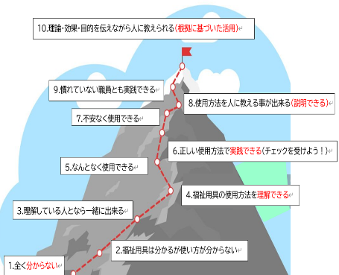【7月～9月】・作業療法士と看護師による介助技術

実技講習/褥瘡研修

* 1. ・自己評価の実施（毎月）
  2. 【10月】・作業療法士による介助技術習熟度チェック

鳥取県老人福祉施設協議会主催：ノーリフティング　基本技術セミナー資料参考

* 1. 【11月】・メンティーグループにティーチング
  2. 【12月】・各グループ取り組み前後の自己達成度比較

・評価ツール活用によるティーチングの効果

**４．≪取り組みの成果≫**（①～⑦は上記表の項目に対応）

①【介助技術】アンケートの結果、起居動作、移乗介助、ベッド上の水平移動の中重度対応

ケアに焦点を当て、苦手意識の高い介助技術の習得を図ることが出来た。

　②【自己評価ツール作成】現在の介助技術スキルを数値化。主観的な自己評価に対して客観的な評価が可能となった。

③【専門職による介助技術研修】

④【初回自己評価に基づく目標設定】（図１）6点「実践できる」を目標とする。

【振り返り後の問題点】起居動作介助が困難・福祉用具が正しく使用できているか不安、スライディンググローブ未使用といった課題が浮き彫りとなった。これらの問題に対しては、メンター2名が実践を通じて対応し、困難事例を共有しながら逐次解決を図る取り組みを行った。

　⑤【介助技術習熟度チェック】７月：3点程度⇒10月：6点目標達成。

　⑥【メンティーの初回自己評価】（図２）ティーチング前は4点以下が多くみられた。点数化することで目標設定が容易になった。

【メンティーへの目標設定】自己評価の結果（図１）４点「福祉用具の使用方法を理解できる」を目標とした。

　⑦　取り組み前後で両グループ共に介助技術の習得が図れ、自己評価数値が向上した。（図２）

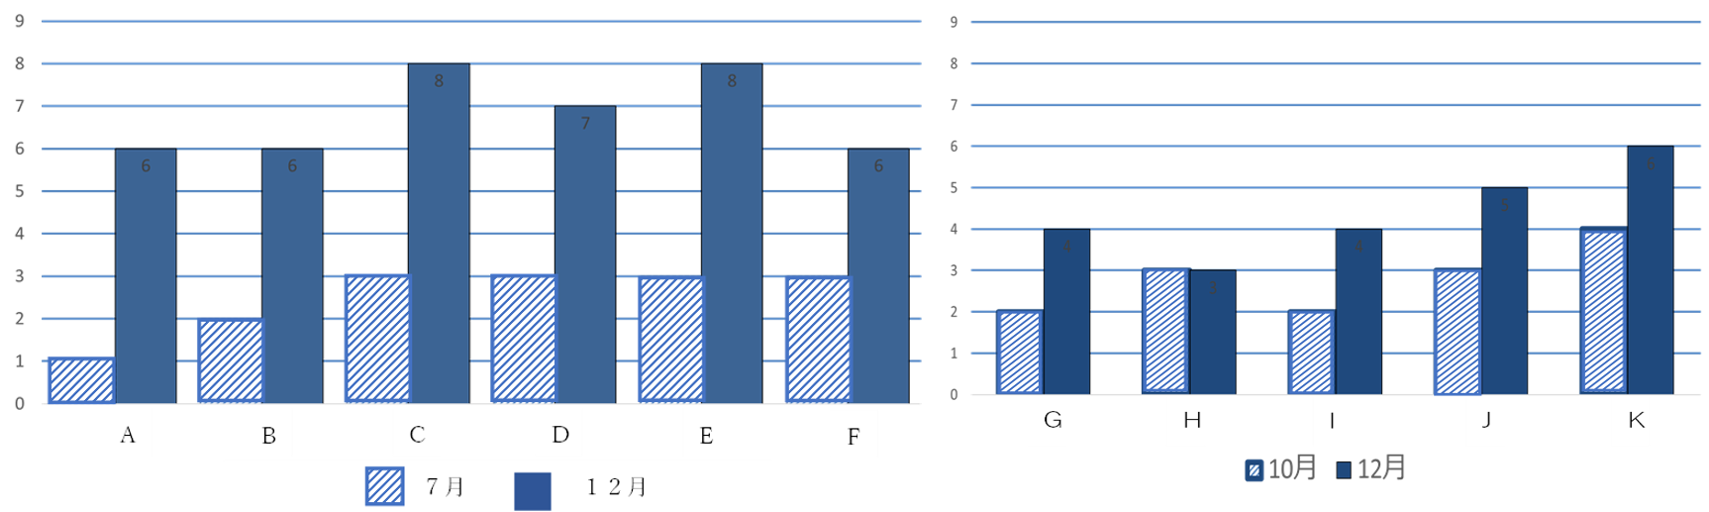

メンター

メンティー

図 ２　取り組み前後の自己評価結果

**≪昨年の残された課題をもとに取り組みの成果を検証≫**

Ⅰ．職員全員が同じモチベーションで取り組めなかった点への対応

今年度のメンバー選定において、メンターとメンティーの2つのグループに分けて研修および指導を実施した。メンターは「指導できるようになる」という明確な目的意識を持つことで動機付けが強化され、指導者の増加によりメンティーは個別サポートを受ける機会が増加した。これにより、両グループが同じ方向性を共有し、モチベーションを維持することが可能となった。

Ⅱ．自己評価と実際の介助技術の質の差を埋める取り組み

基準値を点数化した自己評価ツールを作成し、現在のスキルや弱点を数値化して可視化した。これにより、自身の成長度合いを適切に把握し、次のステップへの習得意欲を高めることが　　できた。また、指導者側も的確なフィードバックを提供し、次の目標への達成支援を行えた。さらに、今年度は作業療法士による客観的な習熟度チェックを実施し、主観的な自己評価に　　対して信頼性を補完するとともに、中重度者へのケア対応力、技術、知識を確認した。この　　　取り組みを通じて、自身の課題を特定・改善点を見出すことで、自己評価と実際の介助技術の質のギャップを埋めることができた。昨年度の課題を踏まえた検証により、職員個々の成長をより効果的に促進する成果が得られた。

**≪残された課題≫**

職員間で互いに教え合うことは可能となったものの、業務時間内での指導には限界があり、対面以外の指導方法として動画研修の導入が必要であると考えられる。また、作成した自己評価ツールについては評価段階が細分化されすぎており、今後の見直しが求められる。さらに、新人職員や異動職員の育成にも対応可能な形に整備することで、中重度利用者のニーズに適切に応えられる人材を育成することが重要である。こうして育成した人材は地域資源の1つとなり得ると考える。今後も、さらなる介助技術の向上を目指し、地域に愛され、利用者に選ばれる施設づくりを推進していきたい。